Presseinformation

Variantenreiches Modulsystem für Anreihschaltschränke
Mit ihrem modularen Schaltschrank-System deckt die TEGON GmbH über 30.0000 Modellvarianten ab. Sämtliche Komponenten wie Rahmenstreben, Seitenwände, Dach, Boden, Türen, Rückwände und Sockel lassen sich ohne großen Aufwand variabel kombinieren. Als Standardabmessungen stehen Schränke mit 400mm bis 1200mm Breite, 1200mm bis 2200mm Höhe und fünf verschiedenen Gehäusetiefen von 400mm bis 1000mm zur Wahl, die nach erfolgter Bestellung innerhalb weniger Tage gefertigt, bearbeitet und ausgeliefert werden. TEGON-Anreihschaltschränke entsprechen den marktüblichen Standards für den Innenausbau im 25mm-Raster und erfüllen alle Kriterien zum Schutz von Schaltgerätekombinationen. Die CE-, DEKRA- und UL-zertifizierten Gehäuse bieten mindestens Schutzart IP65 und sind für den Einsatz in Umgebungstemperaturen ab -40°C zugelassen. Durch die gesteckte und verschraubte Rahmenkonstruktion wird eine besonders stabile Formschlüssigkeit erreicht, die Gesamtlasten von 1000kg standhält und die Schränke für den Einsatz in Erdbebenzone 3, bei Zusatzstabilisierung auch für Zone 4 qualifiziert. Anwender können die gewünschten Spezifikationen mit nur acht Klicks im Online-Konfigurator auf der Unternehmenswebsite www.tegon.de vornehmen. Zur Herstellung noch kundenindividuellerer Formate mit speziellen Gehäusebearbeitungen unterhält TEGON ein eigenes Fertigungszentrum, in dem die beauftragten Bearbeitungsschritte maßgetreu durchführt werden. Die Auslieferung der konfigurierten Schränke einschließlich Sockel erfolgt ganz nach Kundenwunsch entweder komplett vormontiert oder als Bausatz mit den ausgewählten Gehäusekomponenten sowie optionalen Kranösen und Montageplatte. Schranktüren sind serienmäßig mit Komfortgriff ausgestattet und optional auch mit 180°-Weitwinkelscharnieren erhältlich.

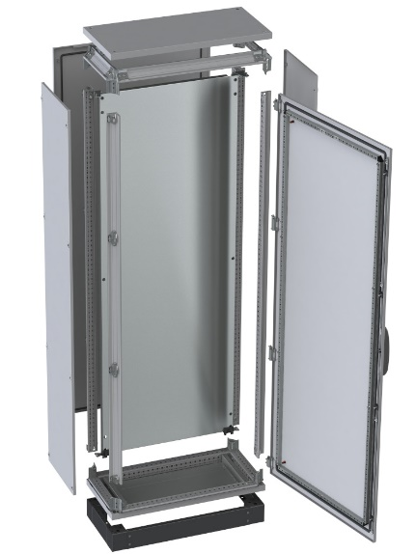

Bild: Das modulare TEGON-Schaltschranksystem bietet mehr als 30.000 Modellvarianten in sehr kurzer Lieferzeit

Unternehmenshintergrund:
Die 2020 gegründete TEGON GmbH & Co. KG produziert und liefert individualisierte Schaltschränke nach dem Baukastenprinzip für Industrie und Gewerbe. Die variabel skalierbare Systemlösung aus flexibel kombinierbaren Modulen ermöglicht mehr als 30.000 Schaltschrankvarianten, die binnen Wochenfrist wahlweise fertig montiert oder als Bausatz mit beigefügtem Zubehör lieferbar sind. Das Unternehmen verfügt in Achim bei Bremen über ein eigenes Zentrallager und Fertigungszentrum, um kundenspezifisch konfigurierte Schaltschrankvarianten und individuelle Gehäusebearbeitungen nach Maß zu realisieren. Bei der Kundenbetreuung und Auslieferung wird TEGON durch ein deutschlandweites Vertriebsnetz regionaler Industrievertretungen unterstützt.

Bilder: | tegon_modul-schaltschrank_2000px | Zeichen: | 1.784
Dateiname: | 202106002_pm_schaltschrank-modulsystem.docx | Datum: | 29.06.2021

Kontakt:  TEGON GmbH & Co. KG  Hertzstraße 3  27367 Sottrum.  Tel.: 04264/61308-0  E-Mail: info@tegon.de  Internet: www.tegon.de |  | gii die Presse-Agentur GmbH  Immanuelkirchstraße 12  10405 Berlin  Tel.: 0 30 / 53 89 65 -0  Fax: 0 30 / 53 89 65 -29  E-Mail: info@gii.de  Internet: www.gii.de

